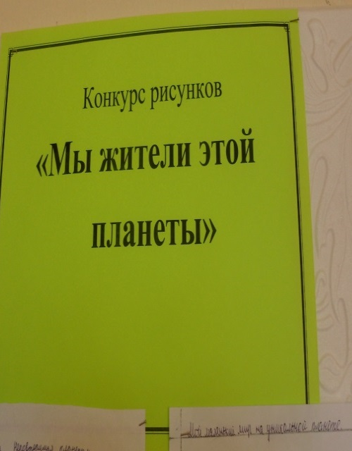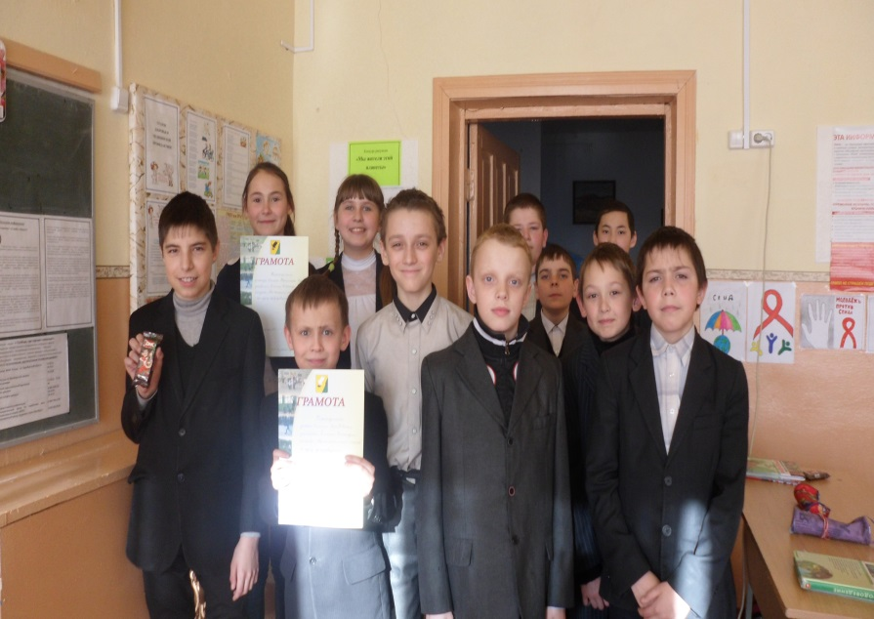

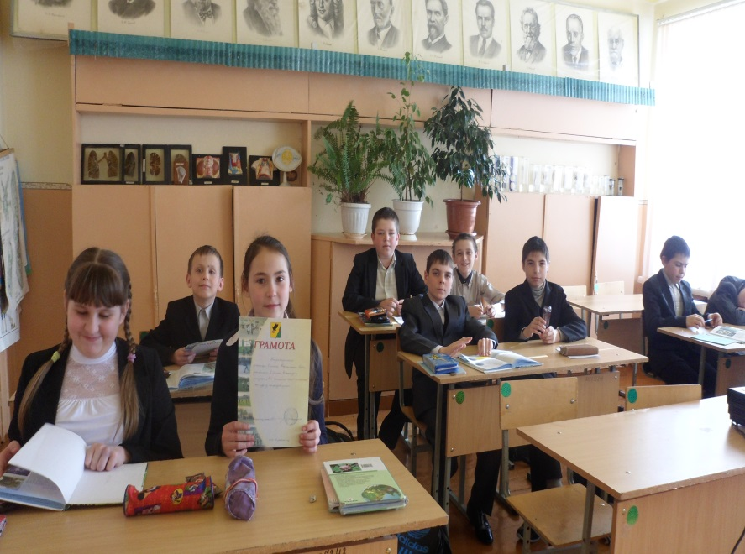

Традиционно на уроках биологии проводятся конкурсы рисунков
о природе. Целью таких мероприятий является развитие
экологической культуры, воспитание любви и бережного отношения
ко всему живому, выявление знатоков природы, формирование у
учащихся умения проявлять свои знания и умения в условиях
соревновательного характера.
Победителями стали: Варков Витя, Зыков Петя, Коротченко Люба,
Барбашова Ангелина

